Проектно-исследовательская работа не тему:
«Аквариум и его обитатели»

выполнил: Бундов Павел,
руководитель: Комарова М.А.
ГБОУ СОШ № 657
г. Москва

Цель работы:
-Исследовать интересные факты из жизни обитателей аквариума.
Планирование исследования:
- Ознакомиться с историей появления аквариумных рыбок.
- Изучить разнообразие необычных рыб.
- Найти и исследовать интересные факты из жизни аквариумных рыбок.
- Сделать выводы

ИСТОРИЯ АКВАРИУМА

АКВАРИУМ (лат. аquarium, от аqua — вода), сосуд для содержания и разведения водных животных и растений, а также учреждение, где содержатся представители морской и пресноводной фауны и флоры с целью их изучения и демонстрации. Первый публичный аквариум был открыт в 1853 в Лондоне. Наиболее известные аквариумы в Неаполе и Монако; крупные аквариумы созданы в США и Японии. Большие морские аквариумы чаще называются океанариумами.

ДРЕВНИЕ ПРЕДШЕСТВЕННИКИ АКВАРИУМА
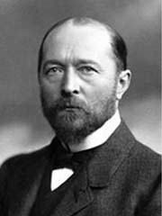
Первыми аквариумистами были китайцы. Около четырех тысяч лет они содержат и разводят различных рыб (сначала в искусственных водоемах, впоследствии в сосудах), почти две тысячи лет продолжается селекция знаменитых золотых рыбок. Массовое увлечение разведением золотых рыбок относится ко времени правления династии Сун (10-13 век). Около двух с половиной тысяч лет назад в другом азиатском государстве — в Японии начали разводить карпов и выводить декоративные породы этих рыб — кои, а золотая рыбка в стране Восходящего солнца приобрела замечательную перистую форму.
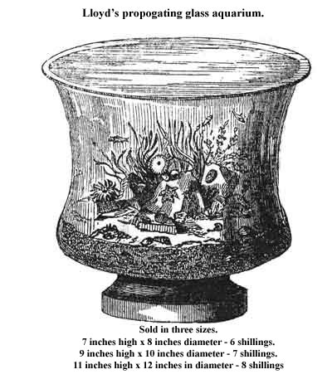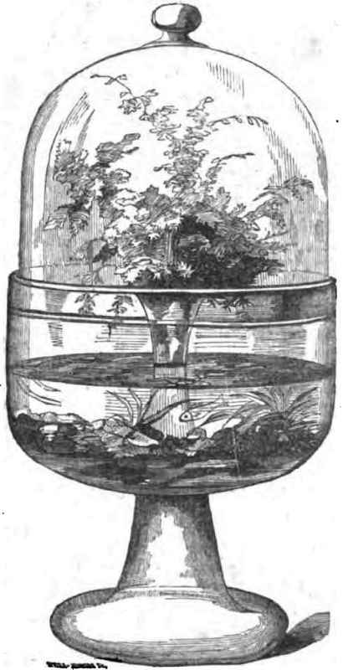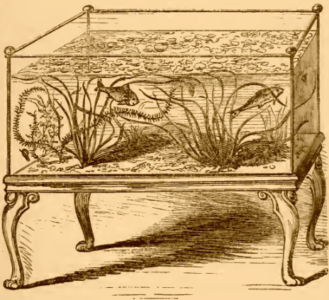 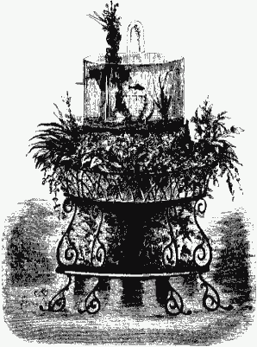
Но и в других древних государствах, прежде всего в Египте, в специальных бассейнах содержали рыб и водяные растения, в частности лотос. Такими бассейнами славились сады египетских фараонов и вельмож. Царь Ассирии Навуходоносор в 6 веке до н. э. украсил прудами и бассейнами одно из семи чудес света — легендарные висячие сады Семирамиды.
В Древнем Риме пруды с проточной водой (писцины) и акварии (садки и сосуды для рыб) были непременной принадлежностью домов зажиточных римских граждан. В этих первых аквариумах на обозрение выставлялись не только рыбы, но и беспозвоночные животные, например каракатицы. Вода в писцинах часто менялась, а от солнца они были защищены специальными навесами.
На американском континенте созерцанием рыб увлекался правитель ацтеков Монтесума (ок. 1390-1469). Он держал в своем дворце несколько своеобразных аквариумов, называвшихся «дьявольскими сосудами». В Европу увлечение живыми рыбками пришло из Китая вместе с фарфором в 16-17 веках. К концу 18 века в Европе уже были распространены вазы и садовые бассейны с золотыми рыбками и водными растениями.
Становление аквариумистики в ее современном понимании произошло в Европе и в США в середине 19 века. Первый аквариум в современном виде имел объем около 100 л и был создан в 1841 году английским ученым Х. Вардом. В этом аквариуме содержались холодноводные рыбы и растения. В 1848 году другой англичанин — Е. Ланкастер развел в аквариуме первых рыб — трехиглых колюшек. В 1849 году была открыта первая в мире экспозиция аквариумов и террариумов в Лондонском зоопарке.
В 1853 году немецкий естествоиспытатель Эмиль Адольф Россмесслер ввел термин «аквариум». В 1854 году в Великобритании выходит в свет первая книга по аквариумистике «Аквариум, или открытые чудеса глубин», написанная профессором Эдинбургского университета П. Госсе. В 1856 и 1857 годах в Германии выходят две книги немецкого ученого Россмесслера — «Море в стекле» и «Пресноводный аквариум».
Вслед за Лондоном открываются публичные аквариумы в других европейских городах — в Вене (1860), в Париже (1861), в Берлине (1869). В 1865 году открылись первые публичные аквариумы в США — в Нью-Йорке и в Бостоне. В 1869 году французский натуралист Пьер Карбонье ввел в любительскую аквариумистику первых экзотических рыб — макроподов, привезенных на военном корабле «Императрица» из Китая. В 1874 году он же ввел в аквариумистику второй тропический вид — петушков. В 1904 году открылся публичный аквариум в Московском зоопарке.
Переступив рубеж 20 века, аквариумистика начала все более и более стремительно расти и развиваться. К концу тысячелетия она представляла собой целый пласт человеческой культуры, пронизывающий множество смежных областей творчества людей всего земного шара. Общества и клубы аквариумистов всех стран объединены в международный союз Aqua-Terra-International со штаб-квартирой в Гааге (Нидерланды).

АКВАРИУМИСТИКА В РОССИИ
Первые аквариумные рыбы попали в Россию еще во второй половине 17 века. Тогда в Москве «аптекарском саду» царя Алексея Михайловича появилась первая ваза с золотыми рыбками, преподнесенная ему как драгоценный дар англичанами. Во второй половине 19 века начался расцвет аквариумистики в Европе, США, а одновременно с ними и в России. В 1863 году в Москве, в рамках Первой акклиматизационной выставки прошла первая выставка аквариумов с отечественными пресноводными рыбами. На этой выставке побывало около 20 тысяч посетителей.
В 1867 году в Санкт-Петербурге выходит в свет первая отечественная и одна из первых в мире специализированных книг по аквариумистике — «Чудеса вод в комнате. Комнатный акварий и его обитатели» П. А. Ольхина. В 1878 году в Московском зоопарке состоялась Вторая акклиматизационная выставка. На ней было представлено около 30 видов рыб, в том числе гурами и золотые рыбки, а также ряд водных беспозвоночных. С 1887 по 1898 год в Москве прошло еще 8 выставок, где были представлены как пресноводные, так и морские, как тропические, так и отечественные аквариумные рыбы и несколько десятков видов растений. В 1899 году еще одну выставку провел только что созданный кружок аквариумистов и любителей комнатных растений.
Когда в 1896 году было построено новое здание Севастопольской морской биостанции, в его цокольном этаже открылся первый в стране публичный морской аквариум. В 1899 году в Москве создан кружок аквариумистов и любителей комнатных растений, в 1905 году преобразованный в Московское общество любителей аквариума и комнатных растений.
В 1902 году начало выходить первое отечественное периодическое издание по аквариумистике — «Журнал общества любителей комнатных растений и аквариумов» (Санкт-Петербург). В 1908 году Московское общество любителей аквариума и комнатных растений начало выпускать журнал — «Аквариум и комнатные растения». В 1911 году в Киеве выходит первый номер «Вестника любителя аквариума и террариума». Павильон «Аквариум» с постоянно действующей выставкой рыб и растений был открыт в Московском зоопарке в 1904 году. В 1911 году в Москве открылся первый в России магазин «Аквариумное рыбоводство» В. Я. Стулова. Предреволюционный период в России, переживавший экономический подъем, стал временем расцвета аквариумистики.
Новая власть, две мировые войны, катаклизмы первой половины 20 века не могли не снизить интереса к аквариумистике и темпов ее развития, хотя именно в 1930-е годы в СССР открылся ряд государственных зоомагазинов, а в крупных зоопарках появились павильоны «Аквариум». В послевоенные годы наметилось оживление интереса к аквариумистике, но в то же время выявился разрыв в уровне развития советской и западной аквариумистики.
Новый всплеск интереса к аквариумистике произошел в СССР в 1980-е годы. Активно действовал Московский городской клуб аквариумистов и террариумистов им. Н. Ф. Золотницкого, где сформировались секции, специализирующихся на разных аквариумных рыбах. Часто проводились выставки, как с общей аквариумной тематикой, так и специализированные. Все большее число новых видов рыб и растений привозилось в СССР, возникали новые периодические издания, посвященные аквариумистике. Появились профессиональные аквариумные рыборазводни, фирмы, постоянно действующие выставки, кооперативные магазины. В 1987 году образовано Всесоюзное объединение клубов аквариумистов и террариумистов.
Падение уровня жизни в начале 1990-х годов нанесло нанесло значительный урон отечественной аквариумистике: исчезла часть видов животных и растений, завезенных когда-то в Россию, практически перестали работать клубы, заметно снизилось и число самих аквариумистов. Вместе с тем, расширились возможности международных контактов и по мере стабилизации экономического положения в России возможен новый рывок развития аквариумистики.

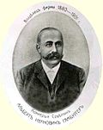
ОТЕЧЕСТВЕННЫЕ АКВАРИУМИСТЫ
А. И. Гамбургер — один из пионеров отечественного аквариумного растениеводства и рыбоводства — был инициатором изготовления в России каркасных аквариумов по немецким образцам. Он первым привез в Москву и представил в 1872 году в отделе садоводства на Политехнической выставке мадагаскарский апоногетон — увирандру. Он же привез в Россию из Франции первых макроподов.
К. К. Гиппиус — почетный член Московского общества любителей аквариумов и комнатных растений, редактор издаваемого с 1908 года журнала «Аквариум и комнатные растения». Он одним из первых ввел в аквариумистику и стал разводить отечественных рыб. Как награда в аквариумистике существовал приз имени Гиппиуса. 12 сентября 1910 года Гиппиус открыл в своем доме в Теплом переулке в Москве одну из первых в Европе частных постоянно действующих аквариумных выставок. На выставке размещалось 114 аквариумов и бассейнов, объем самых больших из которых достигал трех с половиной тонн. В аквариумах содержалось около 100 (а позднее 150) видов отечественных и тропических пресноводных рыб. Гиппиусу принадлежал и самый известный отечественный зоомагазин того времени, располагавшийся в Москве на Мясницкой улице.
В. М. Десницкий — московский аквариумист конца 19 — начала 20 века — привез из-за границы и ввел в аквариумистику множество экзотических рыб.
П. Г. Емельяненко — киевский аквариумист конца 19 — начала 20 века, один из создателей Киевского общества аквариумистов, открывшегося в 1906 году. Емельяненко был одним из первых отечественных любителей морских аквариумов, автором ряда брошюр по аквариумистике, в том числе «Болезни рыб и способы их лечения» (1907 год) и «Живородящие рыбки, их содержание и разведение» (1908 год).
Н. Ю. Зограф — российский ученый и аквариумист конца 19 — начала 20 века — возглавлял Отдел ихтиологии Русского общества акклиматизации животных и растений, активно содействовал развитию российской аквариумистики и проведению первых в стране аквариумных выставок.
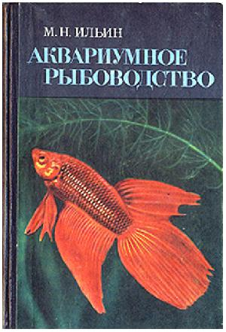
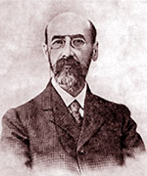
Н. Ф. Золотницкий (1851-1920) — наиболее крупный отечественный аквариумист конца 19 — начала 20 века. Самый знаменитый его печатный труд — книга «Аквариум любителя». Эта монография вышла в 1885 году и четыре раза дополнялась и переиздавалась. Кроме того, книга была переведена на несколько иностранных языков. В 1993 году последнее русское издание этой книги вновь вышло в свет благодаря усилиям издательства «Терра». Книга получила всемирную известность, и ее автор был удостоен нескольких высших отечественных и зарубежных наград, в том числе Золотой медали Императорского русского общества акклиматизации и Большой почетной медали парижского общества акклиматизации. В 1910 году вышел второй том этой книги под названием «Новые аквариумные рыбы и растения».
Золотницкий поддерживал связь со многими зарубежными аквариумистами, прежде всего с французскими и германскими коллегами. Благодаря его усилиям Россия в те времена была одной из ведущих «аквариумных» держав. При его активном участии в 1899 году в Москве был создан кружок аквариумистов и любителей комнатных растений, в 1905 году преобразованный в Московское общество любителей аквариума и комнатных растений. Председателем кружка, а позже общества долгое время был Золотницкий. Еще при жизни был учрежден приз его имени, присуждавшийся за выдающиеся заслуги в области аквариумистики. Именем Золотницкого был назван Московский городской клуб аквариумистов и террариумистов, образовавшийся в 1964 году.
М. Н. Ильин — один из крупнейших отечественных аквариумистов середины 20 века. По его инициативе в 1964 году был создан Московский городской клуб аквариумистов и террариумистов, бессменным председателем которого Ильин оставался до самой смерти. Им написана одна из лучших отечественных книг по аквариумистике — «Аквариумное рыбоводство» (1965).

В. С. Мельников — московский аквариумист конца 19 — начала 20 века — первым развел ряд цихловых и лабиринтовых рыб. В его память был учрежден конкурс на лучших бойцовых рыбок (петушков).
М. С. Мещерский — московский аквариумист конца 19 — начала 20 века —. первым стал разводить целый ряд аквариумных рыб, в том числе испанского ципринодона, несколько сомовых рыб.
А. В. Молчанов — один из самых известных московских аквариумистов и рыборазводчиков середины 20 века. Молчанов был первым отечественным аквариумистом, разводившем рыб в промышленном масштабе. Возглавляемый им рыбопитомник ежегодно отправлял в зоомагазины более 50 тыс. экземпляров экзотических рыб.
А. А. Набатов — петербургский аквариумист конца 19 — начала 20 века, председатель Санкт-Петербургского общества аквариумистов. Его перу принадлежат две замечательные книги: «Морской аквариум в комнате, его устройство и уход за ним» (1908 год) и «Комнатный пресноводный аквариум» (1914 год).
П. А. Ольхин — автор первой отечественной и одной из первых в мире специализированных книг по аквариумистике «Чудеса вод в комнате. Комнатный акварий и его обитатели», вышедшей в свет в Санкт-Петербурге в 1867 году.
А. А. Шелюжко — киевский аквариумист конца 19 — начала 20 века. В 1910 году создал первую отечественную аквариумную рыборазводню, состоявшую из 256 бассейнов и существенно превосходящую по размерам все европейские рыборазводни того времени. А. А. Шелюжко развел целый ряд новых видов аквариумных рыб, в том числе несколько цихлид и сомиков.

КРУПНЕЙШИЕ АКВАРИУМЫ МИРА
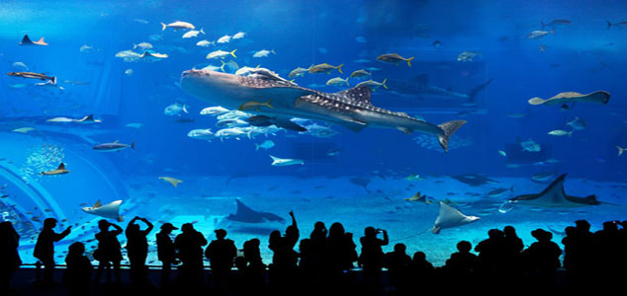
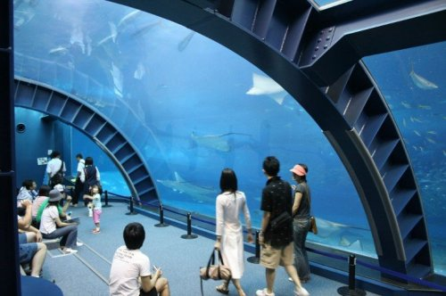
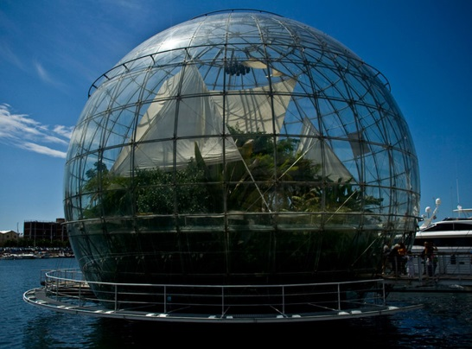
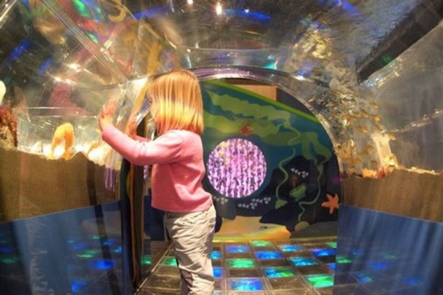
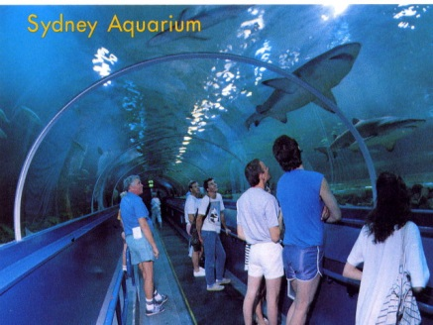
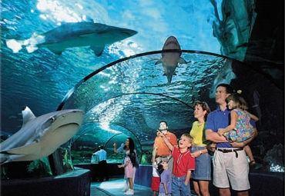
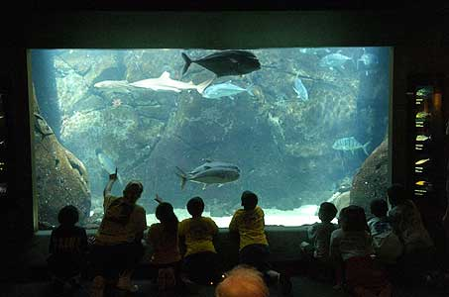
Сиднейский аквариум, расположенный в гавани Дарлинг, содержит множество морских тропических рыб и других животных.
Аквариум в Генуе (Италия) представляет бесконечное разнообразие костных рыб, а также акул, дельфинов и других морских животных. Бассейны расположены таким образом, что позволяют наблюдать морской мир сверху и сбоку через стекло.
В заливе Трали на юго-западном побережье Ирландии расположен аквариум «Морской мир Фенита» (Fenit Sea World), где обитают сотни видов рыб и беспозвоночных.
Крупнейший Тихоокеанский национальный аквариум Канады в Ванкувере — самоокупаемая некоммерческая ассоциация, осуществляющая демонстрацию рыб и других водных животных, исследования, а также популяризаторскую и образовательную деятельность.
Беспозвоночных животных и рыб, а также большое разнообразие морских растений, обитающих в водах, омывающих Новую Зеландию, демонстрирует PML-аквариум (Новая Зеландия). Свинорылы, морские коньки, осьминоги, креветки, морские звезды, крабы — вот лишь некоторые из многочисленных обитателей этого аквариума.
Большой аквариум Барьерного рифа — самый большой в мире аквариум, воссоздающий удивительные биотопы коралловых рифов. Аквариум широко известен за счет уникальной комбинации своих чрезвычайно интересных образовательных и научных программ. Наиболее важная цель аквариума — пропаганда концепции Морского парка, созданного для охраны этого уникального уголка природы.
Аквариум штата Теннесси, расположенный в городе Чаттануга, — самый большой в мире пресноводный аквариум. Помимо посещения самого аквариума, посетители проходят через захватывающий 18-метровый каньон, а затем лес, где можно увидеть более 7 тысяч животных, которые плавают, летают и ползают в своей естественной среде.
Аквариум Талсы (Оклахома) — один из центров науки и популяризации, предназначенный для повышения биологического образования посетителей всех возрастов. Он занимает 4,5 гектара и расположен на западном берегу реки Арканзас. Посетителям представлено более 200 тематических выставок с аквариумами общим объемом более 4 млн. литров . Биотопы рек, озер, коралловых рифов воссозданы в его бесчисленных аквариумах, населенных акулами, скатами, муренами и тысячами других морских и пресноводных рыб и беспозвоночных.
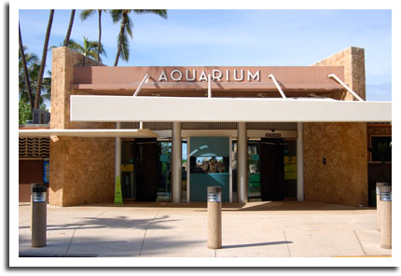
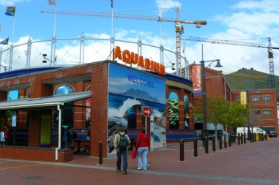
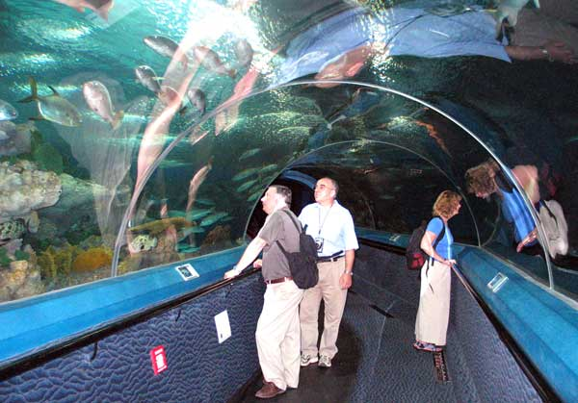
Аквариум Ваикики на Гавайях, основанный в 1904 году, является одним из самых старых публичных аквариумов в Соединенных Штатах. Начиная с 1919 года, входит в состав Гавайского университета и в настоящее время управляется ведомством по науке и высшему образованию.
Кейптаунский аквариум (ЮАР) создан по аналогии с ведущими зоопарками мира: он не выглядит как зверинец, а позволяет посетителям почувствовать себя как бы внутри искусственно созданных морских экосистем.
Открытый в 1995 году в порту Кейптауна аквариум Двух океанов (ЮАР) — один из самых больших в южном полушарии. Его населяет около 4 тысяч живых существ, представляющих приблизительно 300 различных видов животных и растений, обитающих вдоль всей южноафриканской береговой линии.
Живописный остров Иносима давно известен как туристический регион Японии. 40 лет назад здесь были построены аквариум и морской зоопарк. Помимо рыб, в нем содержатся дельфины, тюлени, пингвины и другие морские животные. Работающий под патронажем министерства просвещения Японии, этот аквариум проводит большую просветительскую и образовательную работу.
Публичный аквариум в Нагое — один из самых больших в Японии. Его населяет около 36 тысяч живых организмов, относящихся к 540 видам и обитающих в пяти океанах — от Японии до Антарктики. Среди его многочисленных обитателей пингвины, черепахи и, конечно, разнообразные рыбы. Выставка «Путешествие в Антарктику» — особая гордость создателей этого аквариума.

СОВЕТЫ НАЧИНАЮЩИМ АКВАРИУМИСТАМ.
Новый аквариум нужно тщательно вымыть и положить на дно слой (4-6 см.) тщательно промытого речного песка или гальки. Класть на дно аквариума ракушки не следует, так как вода от них становится жёсткой. Водопроводную воду для аквариума отстаивают 5-7 дней.
Рыб для аквариума подбирают либо таких видов, которые обитают в природе в одних районах (географический принцип), либо таких видов, которые живут в одинаковых условиях окружающей среды (биологический принцип). Рекомендуется холодноводных рыб содержать отдельно от тепловодных, хищных – от нехищных. Важное место в аквариуме занимают растения. Растения в аквариуме служат не только декоративным целям, но являются поставщиками кислорода. Круглый год хорошо растут в тепловодных и холодноводных аквариумах валлиснерия, кубышка, риччия, элодея.
Питаются рыбки планктоном, водорослями, бактериями. Но золотое правило аквариумиста – не перекармливать рыбок, кормить понемногу, но часто.

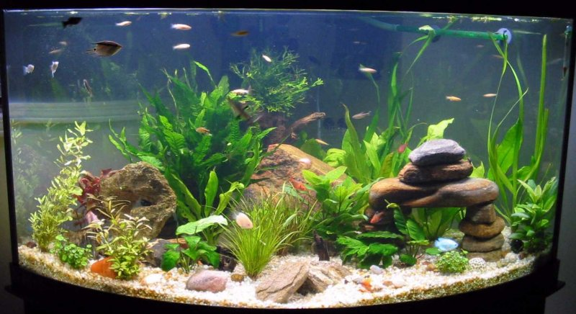

АКВАРИУМ ЭТО ИСКУССТВЕННО СОЗДАННАЯ МАЛЕНЬКАЯ ЭКОСИСТЕМА.
Эту систему образуют живые организмы (растения, животные, микроорганизмы) и элементы неживой природы (вода, грунт, воздух, свет). Это очень важные факторы для жизни рыбок в аквариуме.
В помещении аквариум помещают в спокойное, удалённое от отопительных приборов место. Температура воды в аквариуме должна быть от +14 до +25 градусов.
Оформление аквариума должно быть одновременно и красивым, и близким к естественным условиям обитания рыб, чтобы рыбы чувствовали себя как в естественной среде обитания . Еще необходимо создать условия для жизни рыб в аквариуме – это поддержка микроклимата, кормление, освещение, чистка, осмотр аквариума.
Но не все рыбки могут находиться в одном аквариуме. Кому-то нужен песок, а кому то камни; кто-то любит воду теплую, а кто-то прохладную и т.д.)
Чтобы рыбки могли хорошо жить надо соблюдать некоторые условия:
-температура воды
-освещенность
-жесткость воды
-размеры рыбок
-отношение к растениям и грунту
Улитки в аквариуме выполняют полезную работу. Они чистят растения, доедают за рыбами, уничтожают на поверхности бактериальную плёнку.
Необходимые условия:
-создание комфортных условий обитания;
-поддержка микроклимата в аквариуме;
-кормление;
-осмотр;
-чистка аквариума.
Если все это соблюдать, тогда рыбкам будет комфортно и они будут вас радовать.

